**windowsXP如何设置默认浏览器**

我们在用浏览器感觉不适合自己，比如我就喜欢用谷歌的，其他的浏览器就用的很少，今天在这里和大家讲解一个简单的设置方法。

百度经验:jingyan.baidu.com

**方法/步骤**

1. 1

点击菜单进入控制面板。

[[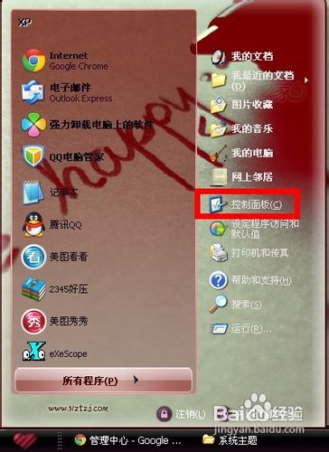](http://jingyan.baidu.com/album/c35dbcb02dad008916fcbcda.html?picindex=1)步骤阅读](http://jingyan.baidu.com/album/c35dbcb02dad008916fcbcda.html?picindex=1)

1. 2

点击“添加或删除程序

[[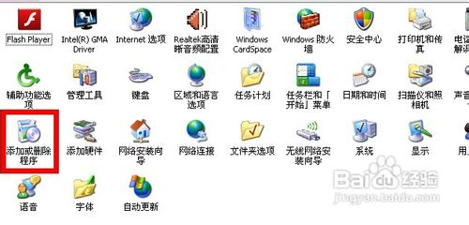](http://jingyan.baidu.com/album/c35dbcb02dad008916fcbcda.html?picindex=2)步骤阅读](http://jingyan.baidu.com/album/c35dbcb02dad008916fcbcda.html?picindex=2)

1. 3

点击”设定程序访问和默认值“，再点击”自定义“，就会出现浏览器的设置，选择设置的默认值就可以了

[[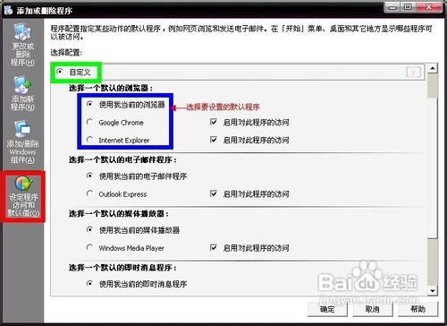](http://jingyan.baidu.com/album/c35dbcb02dad008916fcbcda.html?picindex=3)步骤阅读](http://jingyan.baidu.com/album/c35dbcb02dad008916fcbcda.html?picindex=3)

1. 4

最后点击”确认“就可以了。

END